муниципальное казенное общеобразовательное учреждение

«Кордюковская средняя общеобразовательная школа»

Консультация для родителей

«Железная дорога – зона повышенной опасности!»

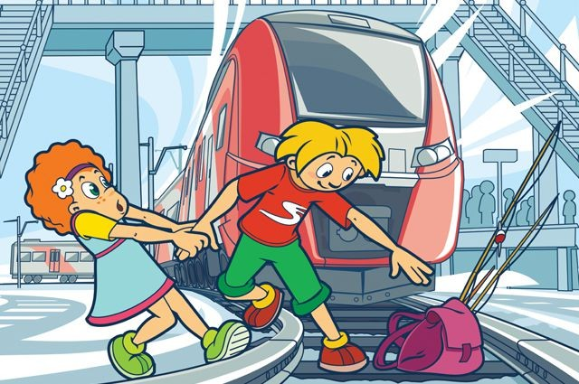

Железная дорога – это зона повышенной опасности. Но есть люди, которые, глядя на плакаты, пропагандирующие правила безопасности граждан при нахождении в зоне повышенной опасности, все равно продолжают их нарушать. Но больше всего поражает то, что так поступают взрослые, которые подают пример своим детям и внукам, забывая, что, в конечном счете, они рискуют жизнью.

Нередки случаи травматизма людей, идущих вдоль железнодорожных путей или в колее. Движущийся поезд остановить непросто. Его тормозной путь в зависимости от веса, профиля пути в среднем составляет около тысячи метров. Кроме того, надо учитывать, что поезд, идущий со скоростью 100-120 км/час, за одну секунду преодолевает 30 метров. А пешеходу, для того чтобы перейти через железнодорожный путь, требуется не менее пяти-шести секунд. Детский травматизм вызывает особую тревогу в условиях развития высокоскоростного движения. Ведь дети не всегда могут оценить реальную опасность. Наиболее эффективным методом предотвращения детского травматизма становится недопущение несанкционированного нахождения детей в зону движения скоростных поездов.

**Инструкция о правилах безопасного поведения детей на объектах железнодорожного транспорта**

***Общие требования безопасности:***

- железная дорога является зоной повышенной опасности;

- бесцельное пребывание детей на ней и несоблюдение правил безопасного поведения нередко заканчивается трагически;

- движение по железнодорожным путям запрещено, даже при отсутствии на них подвижных составов;

- при движении вдоль железнодорожного пути не подходите ближе 5 метров к крайнему рельсу;

- на электрифицированных участках железной дороги не поднимайтесь на электрические опоры, не прикасайтесь к лежащим на земле электропроводам, не влезайте на вагоны, цистерны и другие железнодорожные объекты в целях предотвращения контакта с проводами высокого напряжения;

- не цепляйтесь за движущийся железнодорожный состав, маневренные тепловозы и другие подвижные составы.

***Требования безопасности при переходе железнодорожных путей***:

- переходите железнодорожные пути только в установленных местах, пользуйтесь при этом пешеходными мостками, тоннелями, переходами, а там где их нет;

- по настилам и в местах, где установлены указатели «Переход через пути»;

- перед переходом путей по пешеходному настилу необходимо убедиться в отсутствии движущегося подвижного состава. При приближении поезда, локомотива или вагонов остановитесь, пропустите их и, убедившись в отсутствии движущегося подвижного состава по соседним путям, продолжайте переход;

- при переходе через железнодорожные пути не подлезайте под вагоны и не перелезайте через автосцепки;

- подходя к железнодорожному переезду, внимательно следите за световой и звуковой сигнализацией, а также за положением шлагбаума. Переходите через пути при открытом шлагбауме, а при его отсутствии, когда нет близко идущего подвижного состава.

***Требования безопасности при ожидании поезда:***

- при ожидании поезда не устраивайте на платформе подвижные игры;

- не бегите по платформе рядом с вагоном прибывающего (уходящего) поезда;

- не стойте ближе 2-х метров от края платформы во время прохождения поезда без остановки.

***Требования безопасности при посадке в вагон и выходе из него:***

- подходите непосредственно к вагону только после полной остановки поезда;

- посадку в вагон и выход из него производите только со стороны перрона или посадочной платформы;

- будьте внимательны - не оступитесь и не попадите в промежуток между посадочной площадкой вагона и платформой.

***Требования безопасности при движении поезда:***

- не открывайте на ходу поезда наружные двери тамбуров;

- не стойте на подножках в переходных площадках вагонов;

- не высовывайтесь на ходу из окон вагонов;

- не выходите из вагона при остановке поезда на перегоне

***Требования безопасности при экстренной эвакуации из вагона:***

- в случае экстренной эвакуации из вагона старайтесь сохранять спокойствие;

берите с собой только самое необходимое;

- окажите помощь при эвакуации пассажирам с детьми, престарелым и инвалидам;

- при выходе через боковые двери и аварийные выходы будьте внимательны, чтобы не попасть под встречный поезд.

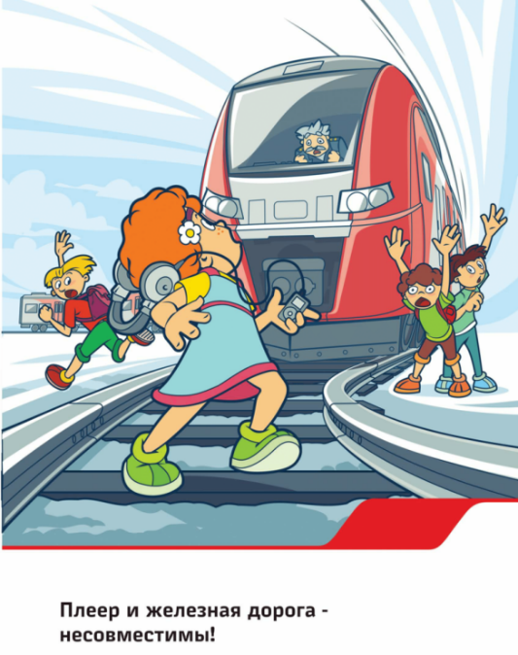 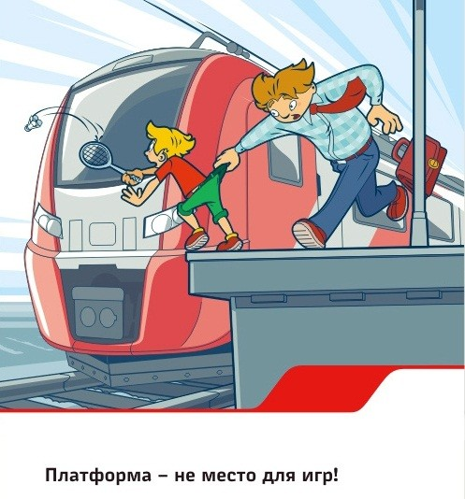 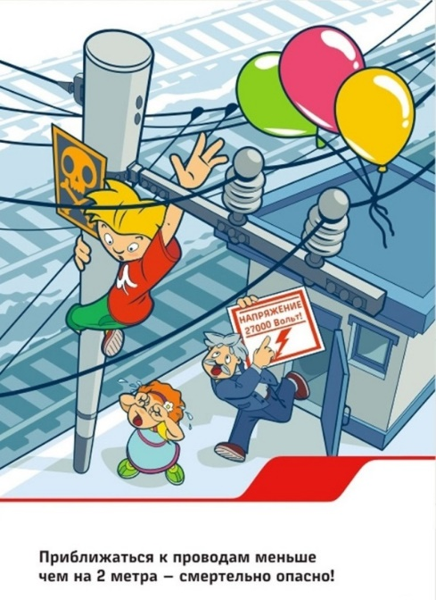

**Уважаемые родители!**

**Берегите детей, не позволяйте им играть вблизи железнодорожного**

**полотна. В ваших руках самое главное — жизнь ребенка!!!**